附表二
單元名稱 |  | 扇形 | 設計者 |  | 陳則穎
實施年級 |  | 五年級 | 教學節數/教學節次 |  | 共5節/第1節
活動名稱 |  | 扇形辨變辯
總綱核心素養 |  | A1身心素質與自我精進  數-E-A1具備喜歡數學、對數學世界好奇、有積極主動的學習態度，並能將數學語言運用於日常生活中。  ●A2系統思考與解決問題  數-E-A2具備基本的算術操作能力、並能指認基本的形體與相對關係，在日常生活情境中，用數學表述與解決問題。  ●A3規劃執行與創新應變  數-E-A3能觀察出日常生活問題和數學的關聯，並能嘗試與擬訂解決問題的計畫。在解決問題之後，能轉化數學解答於日常生活的應用。  ●B1符號運用與溝通表達  數-E-B1具備日常語言與數字及算術符號之間的轉換能力，並能熟練操作日常使用之度量衡及時間，認識日常經驗中的幾何形體，並能以符號表示公式。具備日常語言與數字及算術符號之間的轉換能力，並能熟練操作日常使用之度量衡及時間，認識日常經驗中的幾何形體，並能以符號表示公式。  ●C1道德實踐與公民意識  數-E-C1具備從證據討論事情，以及和他人有條理溝通的態度。  ●C2人際關係與團隊合作  數-E-C2樂於與他人合作解決問題並尊重不同的問題解決想法。樂於與他人合作解決問題並尊重不同的問題解決想法。
領域學習重點 | 核心素養 | 數-E-A1具備喜歡數學、對數學世界好奇、有積極主動的學習態度，並能將數學語言運用於日常生活中。  數-E-A2具備基本的算術操作能力、並能指認基本的形體與相對關係，在日常生活情境中，用數學表述與解決問題。  數-E-A3能觀察出日常生活問題和數學的關聯，並能嘗試與擬訂解決問題的計畫。在解決問題之後，能轉化數學解答於日常生活的應用。  數-E-B1具備日常語言與數字及算術符號之間的轉換能力，並能熟練操作日常使用之度量衡及時間，認識日常經驗中的幾何形體，並能以符號表示公式。具備日常語言與數字及算術符號之間的轉換能力，並能熟練操作日常使用之度量衡及時間，認識日常經驗中的幾何形體，並能以符號表示公式。  數-E-C1具備從證據討論事情，以及和他人有條理溝通的態度。  數-E-C2樂於與他人合作解決問題並尊重不同的問題解決想法。樂於與他人合作解決問題並尊重不同的問題解決想法。
領域學習重點 | 學習表現 | s-Ⅲ-2認識圓周率的意義，理解圓面積、圓周長、扇形面積與弧長之計算方式。
領域學習重點 | 學習內容 | S-5-3扇形：扇形的定義。「圓心角」。扇形可視為圓的一部分。將扇形與分數結合(幾分之幾圓)。能畫出指定扇形。
學習目標 |  | 1.透過操作圓形板的活動，了解扇形的意義。  2.透過操作圓形板的活動，了解扇形的組成要素。
教學策略 |  | 講述法(教師引導)、分組合作學習(生生共學、組間互學)、歸納法(綜整所學)
教材來源 |  | 自編(參考南一數學五下第三單元扇形及數學奠基活動模組「誰是扇形」)
教學設備/資源 |  | - 觸控螢幕&電腦設備  - Hiteach教學軟體  - IPAD平板電腦(每組一台)  - HiTA智慧助教  - 小白板&白板筆(若網路臨時出狀況之備用設備)  - PPT教學簡報  - 圓形板附件(每生一個)  - 可旋轉圓形板附件(每組一個)  - A4描圖紙一包(每組2-3張)
教學活動設計
教學重點 |  | 教學內容及實施方式 |  | 學生可能反應 |  | 時間 | 評量
複習舊經驗:能知道圖形的組成要素  複習舊經驗:能知道圓形的組成要素  透過操作圓形板的活動，了解扇形的組成要素。  能理解圓心到弧線上的直線就是半徑  能理解扇形是圓的一部分  能透過實際操作理解用工具及所學辨識是否為扇形  能透過舊經驗找出適當的工具搭配扇形定義解決問題  能應用科技工具完成扇形檢核  能透過實際操作對摺的方式，連結扇形定義，區分扇形與非扇形  學生們能透過所學，實際進行操作，澄清扇形的迷思  進行形成 性評量 |  | - 情境設置:  最近天氣變得越來越熱了，需要用扇子來搧風乘涼，在生活中你們也有看過類似的圖形嗎?說說看!    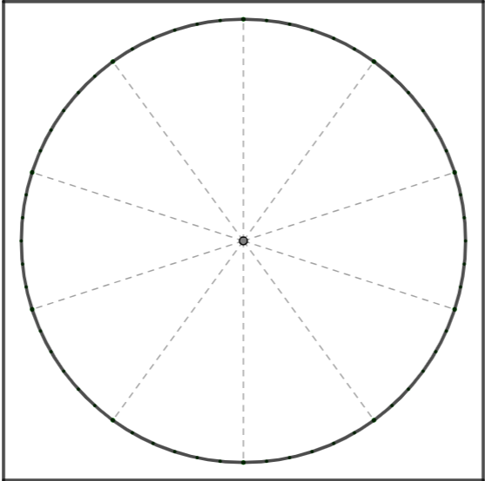  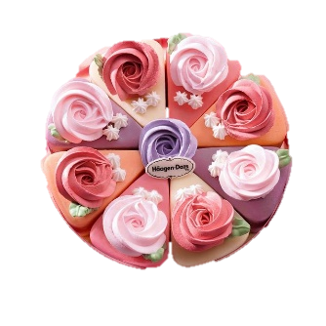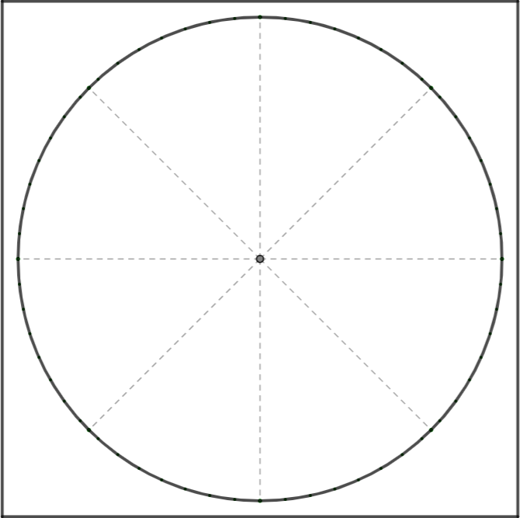  ●教師追問:你們會把這樣的圖形怎麼命名呢?他是什麼樣圖形的一部分?  - 準備活動  ○教師請發下可旋轉圓形版給各組  【活動1】    1-1 教師請各組拿出可旋轉圓形板，教師向學生展示使用方法後，在操作的過程中，你有沒有發現有許多不一樣的圖形，請學生們用描圖紙描繪出來 (描繪出綠色部分圖形)，越多越好。將結果拍下上傳，教師請學生們上台實際分享  1-2 教師詢問學生們在過程中畫了哪些圖形組成的要素?  - 發展活動  【活動2】  情境設置:對於剛剛這些圖形，我們要來學習數學中的扇形，有什麼樣的特色。  2-1教師請學生們拿出附件的圓形板，並對學生提問，圓形是由哪些要素組成?(請一次說一個)  接著請他們沿著虛線撕下來，如下圖。  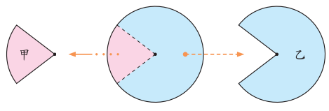  2-2 教師提問:甲圖是由哪些要素構成的？請學生們小組討論並發表  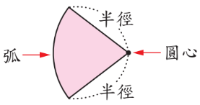  教師引導學生歸納：扇形是由一個圓心，與兩條半徑和弧所圍成的圖形。並追問那我們可以說扇形是圓形的一部份嗎?  2-3 教師追問:想一想，甲圖弧上的任一點到圓心的長度都相同嗎？為什麼？  2-4 教師繼續追問，那剩下的乙圖也是扇形嗎？為什麼？  【活動3】  情境設置:恭喜你對扇形有初步的認識，現在要開始進行扇形辨識的考驗。  3-1 教師提問:請仔細觀察下列圖形變化  ，其中橘色圖形是扇形嗎?小組討論並說明理由。  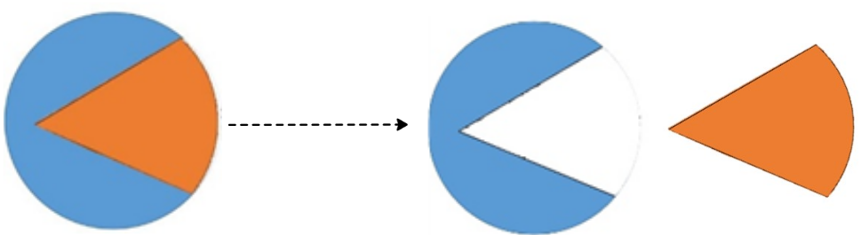  3-2 教師追問:那有什麼辦法可以利用曾經所學的工具去進行檢核?請小組討論，並說明你們選擇的原因。  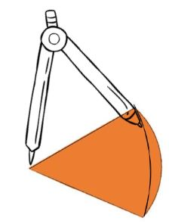  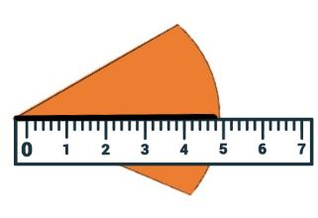  3-3 教師邀請學生們上台，老師指導學生操作hiteach 5中的數位圓規與直尺進行檢核，讓學生們利用圓規畫弧、直尺標出長度，將結果呈現在觸屏上。  【活動4】  情境設置:成為扇形大師的最終考驗，請你發揮對扇形的認識完成任務吧!  4-1 教師布題:請問下面各圖塗色部分是扇形的在（ ）裡打ˇ：說說看你判斷的依據(任意挑選學生回答)  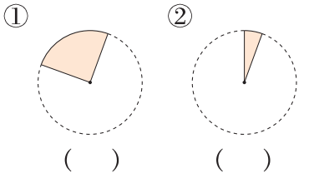  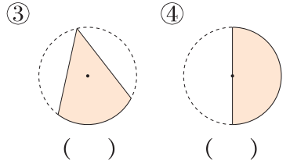  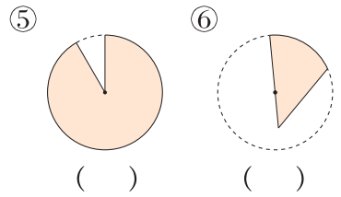  參、綜合活動  一、請學生說說看，今天這一節課學習內容。  ---------------------課程結束-------------------- |  | 切片蛋糕、披薩  學生可能會將它命名為扇形，因為長得像扇子，能回答出扇形是圓形的一部分  1-1 學生們能從選轉中描繪出各種圖形。  1-2 有兩條直線(邊)與一條弧線  2-1 圓形有圓心、半徑、直徑、圓周  2-2 一個圓心，兩條半徑，圓周的一段(一條弧線)  可以。  2-3弧上任一點到圓心的長度皆為半徑，半徑的長度皆相同。  2-4乙圖是由圓的兩條半徑和弧所圍成的圖形，所以是扇形。  3-1 是，因為橘色圖形是圓形的一部分，很像扇子  否，因為不確定頂點是不是圓心，邊是否為半徑  3-2 (1)用圓規畫弧後，發現圖形中的曲線不是弧，所以此圖形不是扇形  3-2 (2)用直尺，連接頂點到圓弧上，畫出一條直線，長度與兩邊的長度不同，所以不是扇形  3-3 學生們能利用  Hiteach功能中的圓規與直尺完成任務  4-1 學生們能正確回答出問題，並說明判斷依據  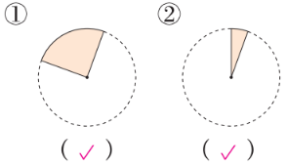  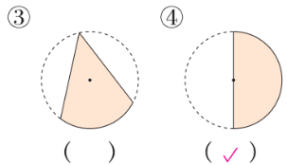  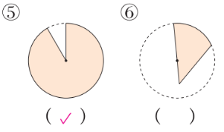  - 能說出扇形由一個圓心、兩條半徑與一個弧所組成  - 能說出扇形的判斷方式:利用圓規、尺、將扇形對摺兩次能完全重合 |  | 2  10  10  10  5  3 | ●參與討論  ●口語發表  ●參與討論  ●口語發表  ●書面紀錄  ●觀察探索  ●實作表現  ●參與討論  ●口語發表  ●書面紀錄  ●觀察探索  ●尋找規律  ●實作表現  ●口語發表  ●參與討論  ●尋找規律  ●觀察探索  ●實作表現  ●口語發表  ●參與討論  ●口語發表

